Йөгерек аңлап укуга өйрәтүнең кайбер метод һәм алымнары
(Мастер класс)
Зифа СӨЛӘЙМАНОВА,
Казандагы 141 нче гимназия директорының уку-укыту эшләре буенча урынбасары, югары квалификация категорияле башлангыч сыйныфлар укытучысы
Рузилә СӨНГАТУЛЛИНА,
Казандагы 141 нче гимназиянең югары квалификация категорияле татар теле һәм әдәбияты укытучысы
Максат. Үз эш тәҗрибәңдә уңышлы куллана торган педагогик метод һәм алымнарны хезмәттәшләр белән бүлешү, уртаклашу, киң җәмәгетьчелек укытучыларының бу өлкәгә карата фикерен белү.
Җиһазлау. Мастер-класс буенча төзелгән, киң аудитория белән кире элемтә урнаштыруны күздә тотып төзелгән презентация, мастер-класста күрсәтеләчәк һәр метод һәм алым өчен таратма материал, ручка яки карандашлар.
(Мастер-класс чыгыш буенча төзелгән презентация белән параллель рәвештә бергә үрелеп бара.)
I Кереш өлеш. Теманы ачу
Укытучы. Хәерле көн, хөрмәтле коллегалар! Барыгызны да үзебезнең мастер-классыбызда күрүебезгә шатмын. Кулыгызда тәнәфестә өләшенгән текстлар. Рәхим итеп, беренче номерлы текстларны кулга алыгыз. (Текст тактада да чыга, башта текстта бөтен сүзләр дә бертөсле, сүзләр билгеләнгән бу вариант ахырдан гына ачыла.)
(1) Дөнья мизгел саен үзгәреп искене тора. Безнең хәзерге укучыларыбыз үзләштерергә кадерләп тиешле күп кенә һөнәрләр бүгенге көндә юк әле. Заманыбыз укучылары әлегә уйлап табылмаган технологияләр яңаны белән эш итәчәк. Аларга без әле күз алдыбызга да китереп карамаган мәсьәләрне чишәргә туры киләчәк.
Шундый белем-күнекмәләре булган үзләштергән балаларны өйрәтеп-үстереп җиткерү өчен бүгенге кеше көн укытучысына новатор да, үзе артыннан ияртеп, әйдәп баручы мотиватор генә да, зирәк зиһенле мәгърифәтче дә, алгарышны укытучы күрә белүче катализатор да булырга кирәк. Чөнки укучыларны XXI гасыр булырга тормышына әзерләү өчен яңа технологияләрне яки дөньякүләм иътисад өчен кирәкле күнекмәләрне генә өйрәтү җитми.
XXI гасыр мәгарифе иҗат, мәдәни хәбәрдарлык, катлаулы мәсьәләләрне чишә алу, инновацияләр, гражданлык активлыгы, аралашу, хезмәттәшлек, җаваплылык, тикшеренү, башлап йөрү, мәҗбүрилек, әйдаманлык сыйфатларын булдыруны да күз алдында тотарга тиеш.
Шуңа күрә сыйныфтагы уку мөмкин мөһитенең дә замана кебек динамик булуы таләп ителә.
Укытучы. Игътибар белән карагыз әле, текстның мәгънәсенә төшенергә комачаулый торган сүзләр юкмы?
– Әйдәгез, беренче җөмләне бергә карап китәбез. Дөнья мизгел саен үзгәреп искене тора. Комачаулый торган сүз – искене. Калган сүзләрне үзегез табып карагыз, текстта тагын шундый 8 сүз бар. Кем табып бетерә, шунда ук кул күтәрә.
– Таптыгыз. Афәрин! Әйдәгез, укыйк әле, ул сүзләрдә бөек кытай фәлсәфәчесе Конфуцийның гыйбарәсе яшеренгән. Нинди гыйбарә ул? «Искене кадерләп, яңаны үзләштергән кеше генә укытучы булырга мөмкин». Бу – безнең бүгенге мастер-классның темасы. Ә аны табар өчен без йөгерек аңлап укуга өйрәтүнең «Артык сүзләр» алымын кулландык. Бу очракта текстта, җөмлә эчендә, текстка бәйләнеше булмаган төрле сүзләр өстәлә. Укучы бу сүзләргә игътибар итмичә (алып ташлап) төп текстны гына укырга тиеш була. Соңыннан текстның дөрес варианты ачыла. Бу –игътибарлылыкны арттыра, мәгълүматны эзләргә, кабул итәргә өйрәтә торган алым.
Укытучы. Аңлаганыгызча, без бүген йөгерек аңлап укуга өйрәтүнең кайбер алымнарын карап китәрбез. Нәрсә соң ул йөгерек аңлап уку? (Тактада күрсәтелә.) Барыннан да бигрәк, скорочтение, тиз уку – йөгерек укуны гына түгел, зур күләмдә мәгълүматны эшкәртү, кабул итү икәнен күздә тотарга кирәк. Бүгенге көндә, XXI гасырда, текстны тиз, аңлап, эчтәлегенә төшенеп, аңлаешлы итеп уку күнекмәләренә ия булу – ул заман таләбе һәм кешенең белем күрсәткече. Ни өчен шулай дип уйлыйм? Бүгенге көн кешесенә заман зур таләпләр куя. Кеше мәгълүмат агымында, мәгълүмат эчендә кайнап яши. Аңа эшендә дә, тормышта да артта калмас өчен бик күп нәрсәдән хәбәрдар булырга: укырга, карарга, тыңларга кирәк. Без ул мәгълүматны киметә алмыйбыз. Димәк, безнең үзебезгә мәгълүматны кабул итү, аны эшкәртү, тиз уку өстендә эшләргә кирәк. Моннан тыш, йөгерек аңлап уку укучыларның яхшы укуы өчен мөһим фактор булып тора. Йөгерек уку фикерләүне үстерә. Галимнәр әйтүенчә, бүгенге көндә күп кенә VII – VIII сыйныф укучыларының уку тизлеге башлангыч сыйныф укучысыннан әллә ни аерылмый. Бу – бик түбән күрсәткеч. Мондый балалар телдән әзерләнә торган бер фәнгә генә дә көн саен 3 – 5 сәгать вакыт сарыф итә. Алга китеп, югары уку йорты студентларына күз салсак, аларга бик күп мәгълүматны тыңлап һәм укып үзләштерергә туры килә. Әлбәттә, безнең барыбыз да укый белә, ләкин бүгенге көндә моннан 50 – 100 ел элек булган уку күнекмәләренә ия булып, заман белән бергә атлап бару бик авыр. Көннән-көн мәгълүмат арта барган заманда без уку тизлеге өстендә эшлибезме соң?
II Төп өлеш. Тиз укуның метод-алымнарына күзәтү, тәҗрибә
Укытучы. Тарихка күз салсак, тиз һәм аңлап укучылар һәрвакыт булган. Мәсәлән, (презентациядә күрсәтелеп бара) Бонапарт Наполеон иртәләрен тулы бер китап укып бетерә торган булган, шул ук вакытта ул аны конспектлап һәм искәрмәләр ясап барырга да өлгергән. Ә Онарэ да Бальзак минутына 2000 сүз укый алган. Максим Горький хәтта минутына 4000 сүз укый торган булган. Атаклы татар мәгърифәтчесе Каюм Насыйри да алардан калышмаган, бер дәрес эчендә бер китапны укып чыгарга сәләтле булган. Боларны ишеткәч, сорау туа. Ә менә гади кеше тиз һәм аңлап укырга өйрәнергә мөмкинме? Әлбәттә, мөмкин.
Бүгенге көндә, тиз уку буенча тулы бер курс үтәргә, тиз уку күнекмәләренә ия булырга мөмкин. Ләкин бөтен кеше дә, шул исәптән укучылар да анда йөрмиләр бит. Мин шәхсән күптән түгел генә шушы йөгерек аңлап уку күнекмәләренә игътибар итеп, аның кайбер алымнарын эшебездә дә куллана башладык. Бу – укучыларның фикерләүләрен камилләштерә, игътибарлылыгын арттыра, хәтерләрен, сөйләм телен үстерергә ярдәм итә, ә боларның барысы да йөгерек аңлап укуның нигезендә ята.
Йөгерек укый алу сәләтен тикшерү тесты
Укытучы. Әйдәгез, тикшереп карыйк әле, ә бездә йөгерек аңлап уку сәләте бармы икән? Аның өчен мин сезгә йөгерек укый алу сәләтен ачыклау өчен тест тәкъдим итәм. Ә хәзер кулларыгыздагы 2 номерлы текстларны алыгыз.
(2)Бер игнилз увинесриетты ткиешрнелүәереенң нтәиәҗлрәе крүстәкнәчә, сздүгәе хрәфелрәенң унаршу трәитбе әәһимтякә ия тгүел. Иң мһөмие, беерчне һәм сңгоы хрәелфәр үз уырннраныда блуысн. Бшака хрәфеәлр бтаучлык рвеәтшә дә унарышгра ммөикн. Лкәин ткест брыаебр дрөес уыкалачк. Мноың сбәәбе – без сзүне ареым хрәефәлр җеып тгеүл, ә тлыуыснча уыкбйыз. (Текст тактада да чыга.)
Укытучы. Бу алымның асылы шунда – тексттагы сүзләрнең беренче һәм соңгы хәрефләре үз урынында, ә калган хәрефләр буталган. Сезгә бу сүзләрне дөресләп текстны тулысынча укырга кирәк. Бу алым сүздәге аерым хәрефләрне генә түгел, сүзне тулысы белән укырга, аңларга өйрәтә.
– Ә хәзер сезне тыңлап китәрбез, текстны кем укып чыга алды икән?!
– Афәрин! Димәк, бу залдагы кешеләрнең барысы да йөгерек аңлап уку белән шөгыльләнә ала. (Кем дә булса, текстны укып чыккач, тактада дөрес вариант пәйда була.)
Бер инглиз университеты тикшеренүләренең нәтиҗәләре күрсәткәнчә, сүздәге хәрефләрнең урнашу тәртибе әһәмияткә ия түгел. Иң мөһиме, беренче һәм соңгы хәрефләр үз урыннарында булсын. Башка хәрефләр буталчык рәвештә дә урнашырга мөмкин. Ләкин текст барыбер дөрес укылачак. Моның сәбәбе –без сүзне аерым хәрефләр җыеп түгел, ә тулысынча укыйбыз.
«Пәрдәчек белән уку» техникасы
Алдагы алым игътибарны үстерүгә юнәлтелгән. Күбегез минем белән килешер дип уйлыйм, йөгерек аңлап укуда иң беренче киртә – ул игътибарсызлык. Без укыганда кайвакыт башка нәрсәләр турында уйлыйбыз, бөтен нәрсәгә дә игътибар итмибез, шуңа күрә кире кайтып укырга мәҗбүр булабыз. Бу, әлбәттә, вакытны да ала, уку тизлеген дә киметә. Моның белән көрәшә торган алым бар. Ул тизлек белән уйнау алымы. Ул «пәрдәчек» белән каплап уку алымы. Ул ашыктыру, мәҗбүр итү принцибына нигезләнгән. Башта алдагы укылачак юллар ябык була һәм алар уку тизлегеннән бераз кызурак ачыла бара. Я, киресенчә, укыган юллар ябыла бара, укучы аларны кире кайтып укый алмый. Сүз дә юк, игътибарны читкә юнәлтмичә, башка әйберләр турында уйламыйча укырга туры киләчәк. Бу балаларны күрмә диктантлар, изложениеләр язарга, эчтәлек сөйләргә, сорауларга тиз һәм төгәл җавап бирергә өйрәтә. Әйдәгез, хәзер үзебезне сынап карыйк. Артка калмыйча укып бара алырбызмы? (Тактада берсе артыннан берсе текст юллары чыга бара.)
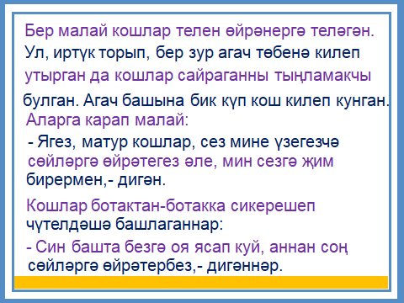
Укытучы. Кемнәр укый алды? Афәрин, сез булдырасыз!
Сүзара калдырылмыйча язылган текстны уку (3 нче номерлы текстлар)
Укытучы. Алдагы алым укучыларның игътибарлылыгын арттыра, күрү, уку мөмкинлекләрен киңәйтә, тулы җөмләне табып укырга өйрәтә. Ул паузаларсыз, тоташ бирелгән текстны аңлап дөрес укуга нигезләнгән. Ул текстлар сезнең алдыгызда. Кем үзенең көчен сынап карый? (Бу текст презентациядә дә бирелә.)
(3)КаенкешеөченбикфайдалыУлдөньядааккабыклыбердәнберагачАныңйөзегерметөребарКаеннанметилспиртыацетонсеркәдегетэшкәртепалынаАннанфанерайортҗиһазларысувенирбүләкләрясыйларКаенсуыдәвадаулЛәкинкаенсуынэчәбездипагачныҗәрәхәтлибезикәнаныңярыкларынапаразитгөмбәләрэләгепагачнычеретәбашлыйларТирәюньгәямьбирепүскәняшькаенкорыйбашлый.
«Антиципация» методы
Укытучы. Бик яхшы, рәхмәт. Һәм тагын бер уңышлы алым – «Антиципация» (уйлап бетер) алымы. Бу очракта бала күренмәгән хәрефләрне, кушымчаларны, сүзләрне, юлдагы сүзләрне уйлап, аңлап куеп укырга тиеш була. Хәтта тулы фразаларны, абзацларны да төшереп калдырырга мөмкин. Укучы аларны үзе уйлап бетереп укый. Бу хәтерне, мәгълүматны аңлап уку мөмкинлекләрен үстерә. Бу алымны уку, әдәбият дәресләрендә кечкенә хикәяләр, яки өзек алып үткәрергә мөмкин. Белгәнебезчә, хәзер балаларның барысы да уку белән бик дус түгел. Ә бу эшне өйгә биреп җибәргән текст белән дә эшләргә була. Әйдәгез, башта бергәләп күнекмә ясап алабыз. (Презентациядә түбәндәге слайд чыга, зал белән эшләү, сүзләрне укып чыгу.)
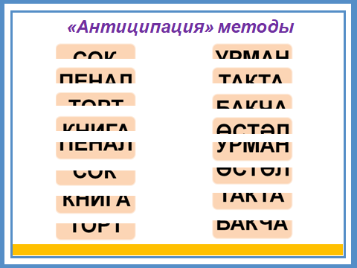
Укытучы. Ә хәзер биремне аз гына катлауландырабыз. Кулларыгызга соңгы кәгазьләрне алыгыз. Әгәр дә текстны укый алсагыз, Л.Н.Толстойның укытучы турында әйткән бик матур сүзләрен ишетербез. (4)
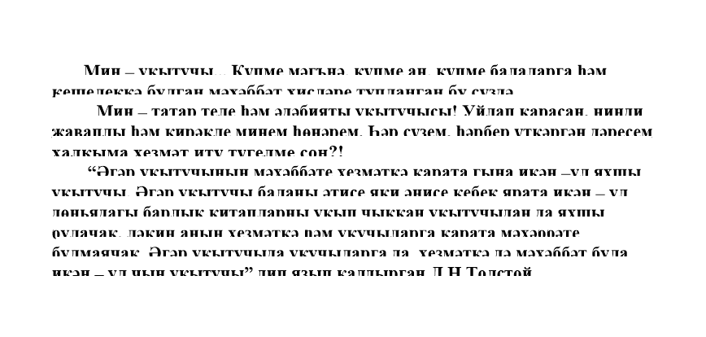
Укытучы. Кайсыгыз үзенең көчен сынап карый? (Кем дә булса укыгач, тактага дөрес вариант чыга.)
Мин – укытучы. Күпме мәгънә, күпме аң, күпме балаларга һәм кешелеккә булган мәхәббәт хисләре тупланган бу сүздә.
Мин – татар теле һәм әдәбияты укытучысы! Уйлап карасаң, нинди җаваплы һәм кирәкле минем һөнәрем. Һәр сүзем, һәр үткәргән дәресем халкыма хезмәт итү түгелме соң?!
«Әгәр укытучының мәхәббәте хезмәткә карата гына икән – ул яхшы укытучы. Әгәр укытучы баланы әтисе яки әнисе кебек ярата икән – ул дөньядагы барлык китапларны укып чыккан укытучыдан да яхшы булачак, ләкин аның хезмәте һәм укучыларга карата мәхәббәте булмаячак. Әгәр укытучыда укучыларга да, хезмәткә дә мәхәббәт була икән – ул чын укытучы” дип язып калдырган». Л.Н.Толстой
III. Йомгаклау
Укытучы. Мастер-класс сезгә ошагандыр дип уйлыйм. Әгәр сез кайсы да булса алымны үзегезгә аласыз икән, мин бик шат. Сүземне тәмамлап шуны әйтәсем килә: йөгерек аңлап уку һәрвакыт белемле кеше күрсәткече булган. Әгәр без укуны төрле кызык, файдалы алым-методлар белән баетып бергә үреп барабыз икән, бүгенге мастер-класста яңгыраганча, «Искене кадерләп, яңаны үзләштергән кеше генә укытучы булырга мөмкин» дип әйтә алабыз. Шул вакытта XXI гасыр балалары да уку белән дус һәм белемле, югары дәрәҗәдә фикер йөртүче шәхес булырлар.

